Vorratsschutz im Lager
Die Gesunderhaltung der Erntegüter sichert höchste Produktqualität

Das Getreide ist eingefahren und lagert in Silos, Mühlen und Lagerhallen. Doch häufig macht es sich nicht nur das Getreide in seinem Winterquartier gemütlich. Auch Schädlinge nutzen in vielen Lagerstätten günstige Bedingungen, um sich rasch zu vermehren. Eine Ausbreitung verunreinigt das Erntegut, sorgt für Qualitätsverluste und kann sogar soweit führen, dass das Getreide komplett vernichtet werden muss.

Scheeßel, 3. November 2025. Die Teams der S&A Service und Anwendungstechnik GmbH sind derzeit in Sachen Vorratsschutz verstärkt im Einsatz: Sie behandeln geerntetes Getreide präventiv in Lagerhallen, Silos und Flachlagern und bekämpfen Vorratsschädlinge wie Kornkäfer, Reismehlkäfer oder Getreideplattkäfer. Eine der effektivsten Methoden dafür ist die Begasung des eingelagerten Getreides unter kompletter Abdichtung.

Chemische vs. natürliche Gase
Die Begasung kann entweder mit chemischen Gasen wie Phosphorwasserstoff und Sulfuryldifluorid erfolgen – die in das Lager eingeleitet werden und unmittelbar zum Tod der Schädlinge führen – oder mit natürlichen, ungiftigen und bio-konformen Gasen wie Stickstoff und Kohlenstoffdioxid, die den Sauerstoffgehalt im Raum langsam senken und damit den Schädlingen sukzessive „den Atem rauben“. Ein speziell für die Begasung entwickeltes Verfahren zur Abdichtung der Lagerstätten garantiert zusammen mit der Verwendung des geeigneten Begasungsmittels einen 100%-igen Abtötungserfolg.

Effektiver Schutz für Bio-Waren
Für einen Vorratsschutz auf hohem ökologischen Niveau führt S&A auch eine CO₂-Druckentwesung durch. In einer sogenannten PEX-Anlage (= Pressure Expansion) werden die zu behandelnden Waren unter Zusatz von CO₂ über 1,5 bis 4 Stunden einem hohen Druck von bis zu 30 bar ausgesetzt. Durch das plötzliche Ablassen des Drucks sterben sämtliche Vorratsschädlinge in allen Stadien rückstandslos ab, ohne die Qualität der Ware zu beeinträchtigen.

Prävention durch Monitoring & Beratung
Begleitend zur Behandlung ist ein konsequentes Monitoring entscheidend. Hierzu zählen unter anderem Käferfallen mit Pheromonen, regelmäßige Temperatur- und Feuchtigkeitskontrollen und auch visuelle Kontrollen durch Fachpersonal. Nicht zuletzt ist eine fachliche Beratung durch einen professionellen Vorratsschutz-Dienstleister ein effizientes Mittel, um einen Befall beziehungsweise unnötige Maßnahmen zu verhindern.

„Konsequenter Vorratsschutz ist im Getreidelager unumgänglich zum Erhalt der Qualität“, sagt Stefan Hilse, Category Director der S&A Service und Anwendungstechnik GmbH. „Um wirtschaftliche Schäden zu vermeiden, sollten Lagerbetriebe dringend präventiv handeln – bevor die ersten Schädlinge im Lagergut gesichtet werden.“

Mehr zum Vorratsschutz mit S&A finden Interessierte unter
www.s-und-a.de/geschaeftsfelder/vorratsschutz

Die S&A – verlässlicher Partner mit Expertise im Vorratsschutz
Die S&A Service und Anwendungstechnik GmbH mit Sitz im niedersächsischen Scheeßel ist seit 1992 Spezialist im Vorratsschutz. Sie entwickelt individuell angepasste Konzepte – auf Wunsch auch mit Kombination aus Prävention, Monitoring und Bekämpfung. Das Ziel: Erntegüter schützen, bevor ein Schaden entsteht.
Die S&A setzt mit etwa 40 Mitarbeitern deutschlandweit eine große Bandbreite an Verfahren ein, um Schädlinge nachhaltig und zuverlässig zu beseitigen. Sie verfügt außerdem über umfangreiche Expertise in den Bereichen Holzschutz, Containerdienstleistungen und dem Schutz von Kulturgütern.

Die S&A ist Teil der internationalen Rentokil Initial Gruppe mit Hauptsitz in Crawley (England). Ihre Wurzeln reichen inzwischen 120 Jahre zurück. Als Innovationsmarktführer setzt Rentokil Initial weltweit Maßstäbe im Bereich der Schädlingsbekämpfung und des Vorratsschutzes. Darüber hinaus bietet die Rentokil Initial Gruppe professionelle Hygienedienstleistungen, Innenraumbegrünung und andere Servicedienstleistungen an. Die Gruppe ist in über 90 Ländern aktiv und beschäftigt mehr als 63.000 Mitarbeiter unterschiedlichster Kulturen. In Deutschland setzen sich jeden Tag mehr als 900 Mitarbeitende dafür ein, ihren über 30.000 Kundinnen und Kunden einen exzellenten Service zu bieten. Durch die 25 Niederlassungen in Deutschland kann Rentokil Initial hierzulande einen flächendeckenden Service nebst besonderer Kundennähe anbieten.

Abdruck honorarfrei.

Pressekontakt

Pressestelle S&A / Rentokil Initial  c/o Pi-Essenz  Susann Piersig  Kesselsbergweg 28, 40489 Düsseldorf  Mobil: +49 177 23 61 527  Susann.piersig@pi-essenz.de |  | Rentokil Initial GmbH & Co. KG  Dirk Welpotte, Director Marketing  Am Coloneum 4, 50829 Köln  Tel. +49 221 945343-70  dirk.welpotte@rentokil-initial.com

Bildmaterial (auch anbei):

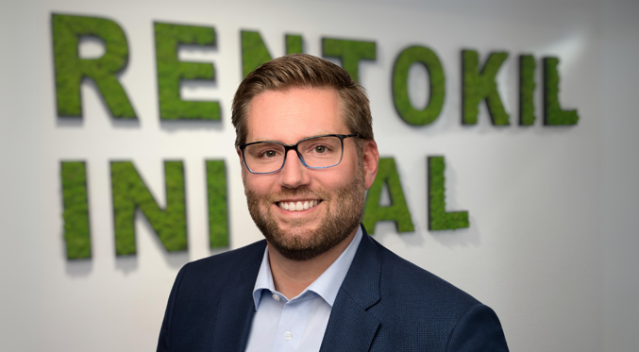 | 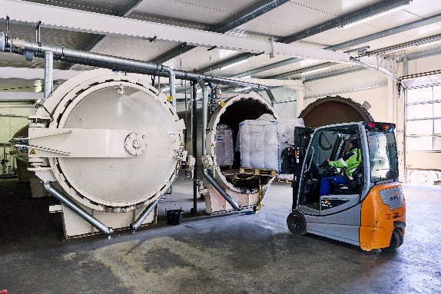
Stefan Hilse ist Category Director S&A. © Rentokil Initial | S&A ist biozertifiziert und führt unter anderem CO₂-Druckbehandlungen von Waren durch. In sogenannten PEX-Anlagen können aber nicht nur Bio-Produkte, sondern auch konventionelle Vorräte sowie nicht organische Güter behandelt werden. © Rentokil Initial

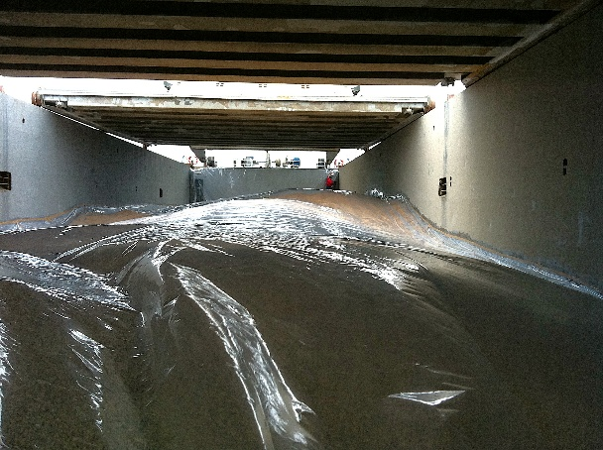
Das Getreide wird mittels Planen abgedichtet und begast.
© Rentokil Initial

